使用题库工具批量导入试题说明
第1步：按照系统支持的格式在word中将试卷排好版。（系统格式说明可打开“批量识别录入“按钮，查看帮助文件）
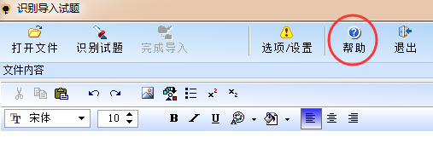

第2步：点击打开文件按钮，找到排版好的word文件，打开文件过程，系统会自动对源文件进行修正预处理，如系统提示操作，只需点击“应用、确定”即可。打开文件处理完成功会提示下图：
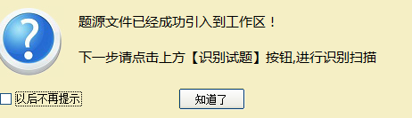

第3步：源文件试题打开引入到工作区后，先查看【选项/设置】，查看其它题目要求，设置试题所属知识点的默认值。（注：未设置默认值，如试题中未有知识点的标签，识别时将不通过；如试题中每个小题都有指定知识点的标签则默认值可不设置）
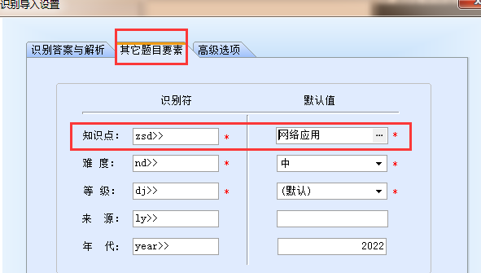
第4步：识别试题
如试题识别过程没有问题，系统提示所有试题审核通过（如下图），可点击完成导入试题。
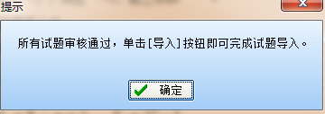
如试题识别过程有问题，系统会提示修改，右上角识别列表中显示某一题飘红，选中这一题，可在右下角查看可能出错的原因，如图所示：
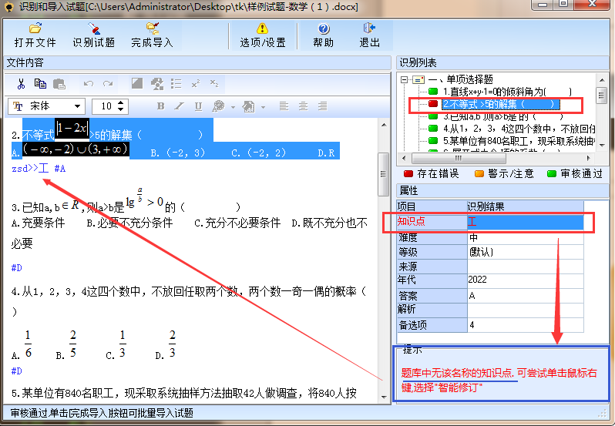
按相关提示找到问题所在，修改好后，重新点击【识别试题】即可，直至提示所有试题审核通过，即可完成导入试题。

第5步：完成导入
点击【完成导入】按钮，可将本次要导入的试题全部入库，导入完成会提示试题导入成功。如下图所示：
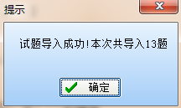
点击确定后，系统还会提示是否将本次导入的试题同时保存为电子试卷，如下图所示，按需选择即可。
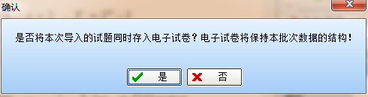
如需保存，点击【是】按钮，输入试卷名称，确定保存即可。（此处显示的分值可忽略设置，后期在电子试卷处可另行修改分值保存，更为方便）
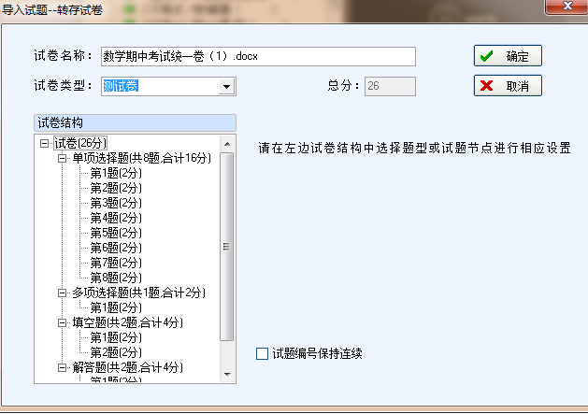

至此，批量识别导入试题完成！

